Diocesi di S. Benedetto del Tronto - Ripatransone – Montalto
Sussidio Quaresima – Pasqua 2021
«Alzati, prendi con te…» (Mt 2,13)
SCHEDE PER IL MONDO DELLA SCUOLA
a cura dell’ufficio scuola e IRC

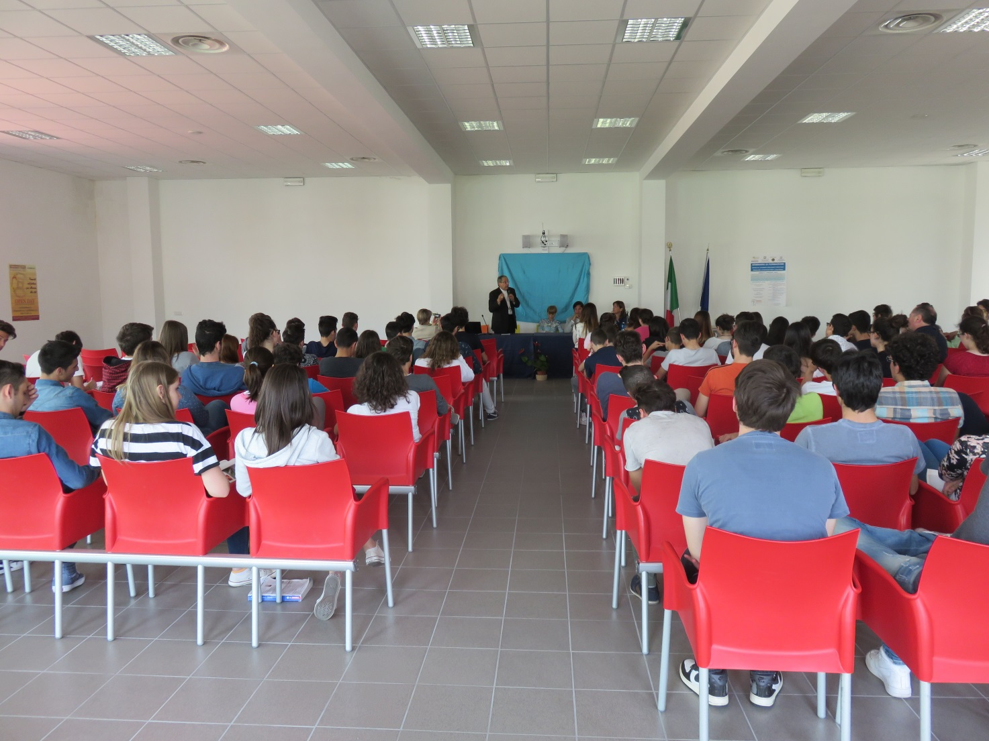

Le schede che seguono sono offerte al mondo della scuola per un momento di riflessione settimanale, personalmente o insieme tra studenti, studenti e professori e personale ATA

I SETTIMANA DI QUARESIMA – 21-27 febbraio 2021
LA TENEREZZA

Abbiamo fame di tenerezza,
in un mondo dove tutto abbonda siamo
poveri di questo sentimento che è
come una carezza...
per il nostro cuore
abbiamo bisogno
di questi piccoli gesti
che ci fanno stare bene.
La tenerezza è un amore
disinteressato e generoso,
che non chiede nient’altro
che essere compreso e
apprezzato.

Alda Merini
Giuseppe vide crescere Gesù giorno dopo giorno «in sapienza, età e grazia davanti a Dio e agli uomini» (Lc 2,52). Come il Signore fece con Israele, così egli “gli ha insegnato a camminare, tenendolo per mano: era per lui come il padre che solleva un bimbo alla sua guancia, si chinava su di lui per dargli da mangiare” (cfr Os 11,3).
Gesù ha visto la tenerezza di Dio in Giuseppe: «Come è tenero un padre verso i figli, così il Signore è tenero verso quelli che lo temono» (Sal 103,13).
(dalla Lettera Apostolica di Papa Francesco Patris Corde)

Spunti per la riflessione

- Prova a frugare nella tua coscienza per trovare gesti di tenerezza che ti hanno toccato e trasformato facendoti crescere.
- Da una visione panoramica sulla tua famiglia, sulla tua classe, sul tuo gruppo di amici sei in grado di rilevare relazioni ispirate dalla tenerezza?
- Talvolta ci vergogniamo di fare o ricevere gesti di tenerezza, come se fosse un atteggiamento puerile, anche se, in fondo, ne sentiamo un grande bisogno: sapresti spiegare perché?

II SETTIMANA DI QUARESIMA - 28 febbraio / 6 marzo 2021
L’OBBEDIENZA
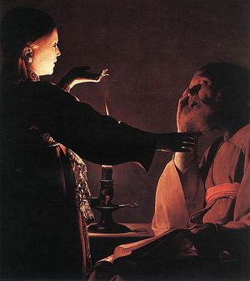
Georges de la Tour, Sogno di San Giuseppe (1640)
Il dipinto è ambientato nella casa di san Giuseppe, completamente immersa nell'oscurità, dove compare il Santo, un uomo anziano addormentatosi, mentre legge rischiarato da un lume di candela. L'età avanzata qui ha soprattutto lo scopo di mostrare san Giuseppe come il rappresentate di un'antica tradizione, un "figlio di Davide" in cui tutta la storia del popolo eletto confluisce e che, come afferma il pontefice, è l’anello di congiunzione tra Antico e Nuovo Testamento. Tutto questo è poi confermato anche dal volume sui suoi ginocchi, alludendo alle Sacre Scritture, che l'uomo giusto consultò per trovare, alla luce della tradizione, una risposta ai propri dubbi, richiamando in questo un passo del libro d'Isaia.
L’Angelo raffigurato, con il volto raggiante, è sprovvisto d'ali, ma il suo corpo è speciale poiché, essendo immateriale, non produce ombra né sul tavolo, né sul corpo del Santo. La mano sinistra, che tende verso l'alto, indica che il suo messaggio viene da Dio, mentre la destra è tesa verso il sognatore, non solo per incoraggiarlo e rassicurarlo, ma anche per destarlo dal sonno, facendone così al risveglio esempio di "obbedienza alla fede” di cui parlerà San Paolo (Rm, 1,15)

"Bisogna obbedire a Dio piuttosto che agli uomini'' (Atti 5,29). Questo grande principio biblico sull'obbedienza ha un carattere profondamente liberante. Nella visione biblica, infatti, l'obbedienza è inscindibile dalla libertà: solo nella libertà si può obbedire, e solo obbedendo all'Evangelo si entra nella pienezza della libertà. Il credente legge questa obbedienza come accettazione dei limiti propri della creatura di fronte al Creatore e che consente all'uomo di diventare uomo fuggendo la tentazione della totalità, cioè di ergersi a Dio: l'uomo è uomo nella misura in cui non ambisce il tutto. Secondo la Bibbia l'obbedienza va compresa all'interno della categoria dell'alleanza. E' l’ alleanza con Dio che rende liberante e perfino gioiosa l'obbedienza alla Legge rivelata a Mosè sul Sinai e quindi al volere di Dio. Per il Nuovo Testamento l'ascoltare, inteso nel senso di percezione della volontà di Dio, si realizza veramente solo quando l'uomo, con la fede e l'azione, obbedisce a quella volontà. Come coronamento dell'ascoltare nasce dunque l'obbedire, quell'obbedire che consiste nel credere. Il proprium dell'obbedienza cristiana si trova nell'obbedienza del Cristo stesso. (cfr. Romani 5,19; Filippesi 2,8; Ebrei 5,19) compiono di fatto una sintesi della vita, del ministero e dell'opera salvifica di Gesù ponendoli sotto la categoria dell'obbedienza.
(Da una riflessione di Enzo Bianchi)

Spunti per la riflessione
- Quale valore attribuire all’obbedienza nelle relazioni docente/studente e genitore/figlio, nella scuola e nella famiglia di oggi.
- Riflettere sul rapporto tra libertà individuale ed obbedienza (ab audire = ascoltare) in senso cristiano e in relazione alle forme di condizionamento cui sono soggetti attualmente i giovani.
- Valutare come valori quali la libertà nell’obbedienza, l’amicizia, la solidarietà, la collaborazione potrebbero contribuire alla cura e alla promozione della dignità personale.

III SETTIMANA DI QUARESIMA - 07 / 13 marzo 2021
IL CORAGGIO CREATIVO

Abbi cura di me

Adesso chiudi dolcemente gli occhi e stammi ad ascoltare
Sono solo quattro accordi ed un pugno di parole
Più che perle di saggezza sono sassi di miniera
Che ho scavato a fondo a mani nude in una vita intera
Non cercare un senso a tutto, perché tutto ha senso
Anche in un chicco di grano si nasconde l'universo
Perché la natura è un libro di parole misteriose
Dove niente è più grande delle piccole cose
È il fiore tra l'asfalto, lo spettacolo del firmamento
È l'orchestra delle foglie che vibrano al vento
È la legna che brucia, che scalda e torna cenere
La vita è l'unico miracolo a cui non puoi non credere
Perché tutto è un miracolo, tutto quello che vedi
E non esiste un altro giorno che sia uguale a ieri
Tu allora vivilo adesso, come se fosse l'ultimo
E dai valore ad ogni singolo attimo

Ti immagini se cominciassimo a volare
Tra le montagne e il mare
Dimmi dove vorresti andare
Abbracciami se avrò paura di cadere
Che siamo in equilibrio sulla parola insieme
Abbi cura di me
Abbi cura di me ...

Canzone di Simone Cristicchi - Abbi cura di me -

(per l’ascolto https://www.youtube.com/watch?v=0o6zza76pDg)
Quante volte ci siamo sentiti sopraffatti dagli impegni, dalle difficoltà. Soprattutto in questo momento storico dove tutto è diventato difficile, dove ogni giorno scorre lento, uguale a ieri e a domani. Eppure oggi non è uguale a ieri e non sarà mai uguale a domani.
Siamo noi a dare valore ad ogni singolo attimo.

“La storia della salvezza si compie “nella speranza contro ogni speranza” (Rm 4,18) attraverso le nostre debolezze. Troppe volte pensiamo che Dio faccia affidamento solo sulla parte buona e vincente di noi, mentre in realtà la maggior parte dei suoi disegni si realizza attraverso e nonostante la nostra debolezza” (Patris Corde n° 2).

Una debolezza da guardare con tenerezza e coraggio per affrontare le nostre paure, le nostre fragilità. Lo stesso coraggio di Giuseppe che accoglie Maria, andando contro i benpensanti del tempo, fidandosi della parola di Dio.

Il coraggio di un semplice falegname che per proteggere Gesù indossa i panni di un povero migrante in una terra lontana e ostile, rinunciando a tutto quel che aveva. Perché questo è il suo insegnamento, valido ancora oggi più che mai: “in mezzo alle tempeste della vita, non dobbiamo temere di lasciare a Dio il timone della nostra barca” (Patris Corde n° 2), a Lui che conosce quel che c’è nell’uomo (cfr. Gv 2,25).

Spunti per la riflessione:

- Abbiamo il coraggio di avere cura degli altri, di esserne custodi?
- Abbiamo il coraggio di arrabbiarci per le ingiustizie, i soprusi rivolti a noi e agli altri?
- Abbiamo il coraggio di essere distaccati dalle cose del mondo e aperti ad una vita più piena e volta all’accoglienza?

IV SETTIMANA DI QUARESIMA - 14 / 20 marzo 2021
L’ACCOGLIENZA
E’ un gran miracolo che io non abbia rinunciato a tutte le mie speranze perché esse sembrano assurde o inattuabili. Le conservo ancora, nonostante tutto, perché continuo a credere nell’intima bontà dell’uomo. Mi è impossibile costruire tutto sulla base della morte, della miseria, della confusione. Vedo il mondo mutarsi lentamente in un deserto, odo sempre più forte l’avvicinarsi del rombo che ucciderà noi pure, partecipo al dolore di milioni di uomini, eppure, quando guardo il cielo, penso che tutto si volgerà nuovamente al bene, che questa spietata durezza cesserà, che ritorneranno l’ordine, la pace e la serenità. Intanto devo conservare tutti i miei ideali; verrà un tempo in cui saranno forse ancora attuabili.
(da Anna Frank, Il Diario)

- Canzone: Pierangelo Bertoli, Eppure soffia
(Per l’ascolto https://www.youtube.com/watch?v=lPMNpXykdVE)

- San Giuseppe sperò in Dio con tutto il fervore della sua anima come aveva sin dalla giovinezza sperato nel Messia e nel futuro Redentore, crescendo in speranza man mano che cresceva nella conoscenza di Gesù, sotto la guida dello Spirito Santo e il corso degli avvenimenti. Sperò da Dio tutti gli aiuti occorrenti per giungere a possedere Dio stesso, superando le tante difficoltà insite nell’adempimento della missione che doveva svolgere, sapendo egli molto bene quanto questa fosse superiore alle sue forze e alle vie umane.
(allchristian.it, da una riflessione su San Giuseppe).

Spunti per la riflessione

- L’uomo, da sempre, ha dovuto fronteggiare con coraggio e fede gravi emergenze nel corso della sua storia: prova a individuare quelle che per te sono state le più urgenti e decisive per l’essere umano, e cerca di valutare se ha fatto tutto con le sue sole forze o se non si è avvalso di un supplemento di spirito frutto della speranza fiduciosa in Dio.
- Anche oggi siamo di fronte a nuove sfide, tra queste l’emergenza economica (povertà), quella ecologica, quella della disoccupazione (giovanile), quella sanitaria: proviamo a riflettere attraverso quali nuove strade il Cristo Risorto ci indirizza per dare corpo a una nuova speranza in vista della costruzione di un mondo nuovo.

V SETTIMANA DI QUARESIMA - 21/27 marzo 2021
IL DONO DI SE

(Il coraggio di farsi dono per gli altri: Carlo Urbani)
(Per la visione del filmato su Carlo Urbani https://youtu.be/HAJ26cTFl6M )
Donare è un modo per uscire dai conflitti dell’ego per essere parte del mondo e della vita: tutto questo alimenta felicità e contentezza interiore, come un filo luminoso che attraversa la nostra esistenza rendendola unica, preziosa e bella.
A volte temiamo di donare, di essere defraudati delle nostre abilità e competenze. Abbiamo paura di perdere qualcosa, una parte di noi, forse anche del nostro tempo, quando in realtà non c’è tempo migliore di quello donato.
Una carezza, un gesto gentile, un tempo dedicato all’ascolto con partecipazione, un sorriso sono generosità e accoglienza. Del resto, quello che siamo, i nostri talenti a cosa servono se li tratteniamo per noi?
“Lungi da noi allora il pensare che credere significhi trovare facili soluzioni consolatorie. La fede che ci ha insegnato Cristo è invece quella che vediamo in San Giuseppe, che non cerca scorciatoie, ma affronta “ad occhi aperti” quello che gli sta capitando, assumendone in prima persona la responsabilità” (Patris Corde n°4).
È nel donare la vita per gli altri che il medico Carlo Urbani ha testimoniato l’amore mediante il suo lavoro in Africa (https://youtu.be/HAJ26cTFl6M )
Portare il proprio dono in famiglia, nel lavoro, nel mondo della Scuola, alle persone che incontriamo ogni giorno ci coinvolge nella relazione con l’altro.
Quando aiutiamo gli altri facciamo un dono anche a noi stessi, ci regaliamo una visione del mondo dove il tempo accanto alle persone torna ad essere davvero prezioso.

Spunti per la riflessione:
- Ci siamo mai accorti quando qualcuno si è donato a noi?
- Quando siamo chiamati alla prossimità, diamo tutto ciò che è nelle nostre possibilità?
- Donare un po' di noi ci fa sentire “legati con un filo” ad un progetto più alto?

